**Java Message Service**

**Invio di messaggi tra applicazioni**

1. **Caratteristiche.**

Asincrono/Sincrono e affidabile

1. **Domini.**
   1. Point to point Messaging Domain
   2. Publisher/Subscriber Messaging Domain

**2.a**

**Point-to-Point (PTP) Messaging Domain.**

Nel modello PTP, un messaggio viene consegnato ad un solo destinatario. In questo caso, Una **coda** viene utilizzata come middleware orientato ai messaggi (MOM). La coda è responsabile di trattenere il messaggio finché il destinatario non è pronto. Nel modello PTP, non esiste alcuna dipendenza temporale tra mittente e destinatario.

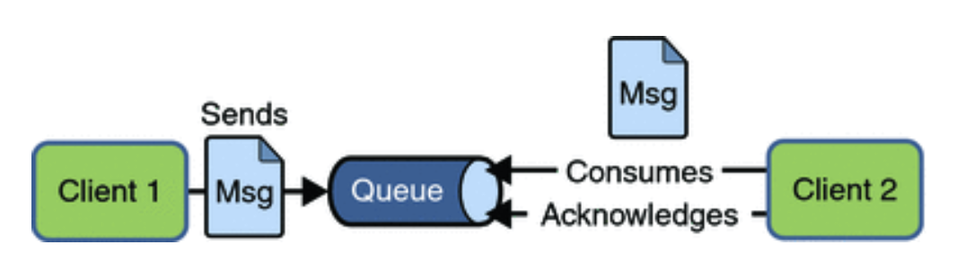

2.b

Publisher/Subscriber (Pub/Sub) Messaging Domain.

Nel modello Pub/Sub, un messaggio viene recapitato a tutti i destinatari (**Subscribers**). È come trasmettere. In questo caso, un **Topic** viene utilizzato come middleware orientato ai messaggi, responsabile della conservazione e della consegna dei messaggi. Nel modello PTP, esiste una dipendenza temporale tra colui che scrive invia i messaggi (**Publisher**) e i destinatari (**Subscribers**).

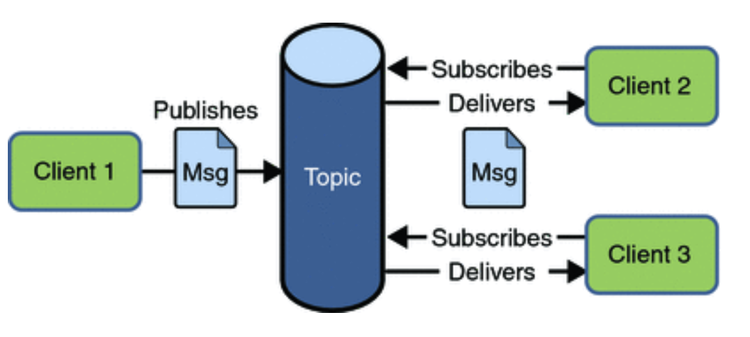

2.c

Message Broker

Come message broker, che implementa sia le Code (**Queue**) che i **Topic** viene usato [**Apache Artemis MQ**](https://activemq.apache.org/components/artemis/)**.**

Settare la variabile d’ambiente *JAVA_HOME* su **java11.**

Recarsi alla folder di artemis **/bin** e creare un broker con il seguente comando:

$ artemis create mybroker

Per l’avvio del broker recarsi alla relativa folder **mybroker/bin** e digitare il comando:

$ artemis run